Yêu cầu
1. Cở sở toán học của thuật toán hồi quy Logistic.
2. Sử dụng MS Excel minh họa các bước của thuật toán trên.
3. Dùng ngôn ngữ R hoặc Python, hãy tìm phương trình hồi quy Logistic ở câu 2.
4. Xây dựng ứng dụng: Với tập dữ liệu về Việt Nam tùy chọn, dùng ngôn ngữ R hoặc Python, hãy tìm phương trình hồi quy Logistic

Mục Lục
1 Cơ sở toán học Logistic Regression 4
1.1 Mục tiêu của Logistic Regression 4
1.2 Hàm Sigmoid và hàm Logit 4
1.2.1 Hàm Sigmoid 4
1.2.2 Hàm Logit (Log-Odds) 5
1.3 Cơ sở toán học của Logistic Regression 6
1.3.1 Bước 1: Tính xác xuất dự đoán sự kiện y theo X 6
1.3.2 Bước 2: Xây dựng hàm Likelihood cho toàn bộ dữ liệu 6
1.3.3 Bước 3: Xây dựng hàm mất mát 6
1.3.4 Bước 4: Dùng Gradient Descent tìm hệ số hồi quy 7
1.3.5 Bước 5: Dự đoán kết quả 9
1.3.6 Bước 6: Đánh giá mô hình 9
1.3.7 Cải tiến để Gradient Descent hội tụ nhanh hơn 10
2 Minh họa thuật toán Logistic Regression dùng Excel 11
2.1 Chuẩn bị dữ liệu 11
2.2 Xác định các tham số chạy Gradient Descent: 12
2.3 Chạy Gradient 12
2.4 Dự đoán dựa theo tập test 14
3 Tìm phương trình Logistic Regression dùng Python 14
4 Xây dựng ứng dụng Logistic Regression cho tập dữ liệu về Việt Nam với Python 15
4.1 Giới thiệu tập dữ liệu Home Credit Default Risk 15
4.2 Chọn tập X (các biến độc lập), và y (biến phục thuộc) 16
4.3 Chạy mô hình Logistic Regression 16

References

[1] | Jurafsky, Daniel and Martin, James H, "Chapter 5: Logistic Regression," Speech and Language Processing, pp. 11--17, 2023.
[2] | Liu, Yanli and Gao, Yuan and Yin, Wotao, "An improved analysis of stochastic gradient descent with momentum," Advances in Neural Information Processing Systems, vol. 33, pp. 18261--18271, 2020.

Bảng phân công công việc
Thành viên |  | Công việc phân công
Mã học viên | Họ và Tên
240104026 | Huỳnh Quốc Bữu | - Tìm phương trình Logistic Regression dùng Python  - Xây dựng ứng dụng Logistic Regression cho tập dữ liệu về Việt Nam với Python
240104039 | Nguyễn Đức Linh | - Cơ sở toán học hồi quy Logistic Regression  - Minh họa thuật toán hồi quy Logistic Regression dùng Excel  - Kiểm tra với ChatGPT

Link Source code, Dataset
- Dataset:
https://github.com/buuhq-it/uit-msc-data-analyst-assignments/blob/hw06/hw6/Team11_HW6.xlsx
- File Excel chạy Logictic Regression:
https://github.com/buuhq-it/uit-msc-data-analyst-assignments/blob/hw06/hw6/Team11_HW6.xlsx
- Code Python dùng Logictic Regression cho tập dữ liệu Việt Nam
https://github.com/buuhq-it/uit-msc-data-analyst-assignments/blob/hw06/hw6/Team11_HW6.ipynb

Cơ sở toán học Logistic Regression

Mục tiêu của Logistic Regression
Logistic Regression là một mô hình phân loại nhị phân, dự đoán xác suất một biến mục tiêu $y∈ \{0,1\}$ dựa trên tập các biến đầu vào $X = \left(x_{1}, x_{2},...,x_{k}\right) ∈R^{k}$

Hàm Sigmoid và hàm Logit

Hàm Sigmoid
- Định nghĩa:
Hàm sigmoid, ký hiệu là $σ\left(z\right)$, được xác định bởi:
$$σ: R→\left(0,1\right), z↦σ\left(z\right)=\frac{1}{1+e^{-z}} \left(\text{ STYLEREF 2 \backslash s }\text{1.2}\text{ SEQ Equation \backslash * ARABIC \backslash s 2 }\text{1}\right)$$
- Đồ thị:
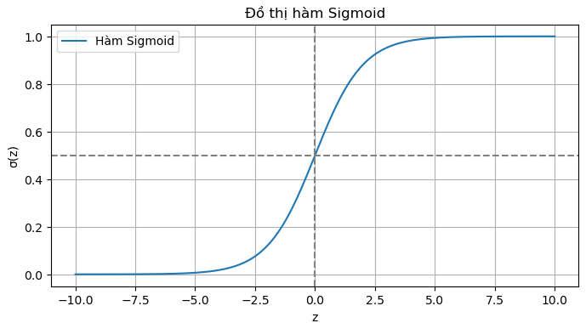
- Ý nghĩa:
- Ánh xạ từ miền số thực $R$ sang miền xác suất (0,1)
- Là nền tảng để xây dựng các mô hình phân loại nhị phân trong Machine Learning
- Đặc điểm
- Liên tục, đơn điệu tăng, khả vi vô hạn lần
- Đối xứng tại điểm (0, 0.5)
- Tiệm cận ngang: $\lim_{z → -∞}{σ\left(z\right) = 0}$; $\lim_{z → +∞}{σ\left(z\right) = 1}$
- Đạo hàm:
Đạo hàm của hàm sigmoid rất đơn giản và dễ tính toán
$$σ^{'}\left(z\right)=σ\left(z\right)\left[1-σ\left(z\right)\right] ( STYLEREF 2 \backslash s 1.2 SEQ Equation \backslash * ARABIC \backslash s 2 2)$$
$$σ^{''}\left(z\right)=σ\left(z\right)\left[1-σ\left(z\right)\right]\left[1-2σ\left(z\right)\right]$$

Hàm Logit (Log-Odds)
- Định nghĩa:
Hàm Logit, ký hiệu là logit(p), là hàm ngược của hàm sigmoid, được xác định bởi:
$$\text{logit}:\left(0,1\right)→R, p↦\text{logit}\left(p\right)=\ln\left(\frac{p}{1-p}\right)$$
Trong đó:
- $p∈\left(0,1\right)$ là xác suất.
- Hàm logit là nghịch đảo của hàm sigmoid nên ta có:
$$σ\left(z\right)=p ⟺ \text{logit}\left(p\right)=z$$
- Đồ thị:
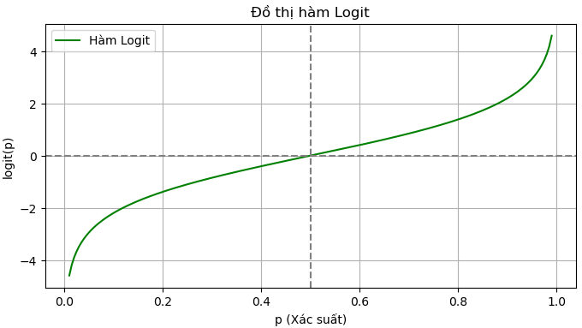
- Ý nghĩa:
- Ánh xạ miền xác suất (0,1) về miền số thực $R$
- Sử dụng để phân tích và diễn giải ảnh hưởng của các biến đầu vào đối với xác suất xảy ra sự kiện
- Đặc điểm:
- Liên tục, đơn điệu tăng, khả vi vô hạn lần.
- Đối xứng qua điểm (0.5, 0)
- Không bị chặn, tiệm cận đứng tại p=0 và p=1
$\lim_{p→0^{+}\text{logit}}\left(p\right)=-∞, \lim_{p→1^{-}\text{logit}}\left(p\right)=+$
- Đạo hàm:
$${\text{logit}}^{'}\left(p\right)=\frac{1}{p\left(1-p\right)}, \text{với }p∈\left(0,1\right)$$

Cơ sở toán học của Logistic Regression
Cho tập dữ liệu huấn luyện ${\left\{\left(X_{i},y_{i}\right)\right\}}_{i=1}^{n}$, với:
- $X_{i}=\left(X_{i1},{ X}_{i2},…,{ X}_{ik}\right) ∈R^{k}$, là vector đặc trưng (biến độc lập) của mẫu thứ i
- $y_{i}∈\{0,1\}$, là nhãn (biến phụ thuộc) tương ứng của mẫu thứ i
- $n$ là số lượng mẫu trong tập dữ liệu

Bước 1: Tính xác xuất dự đoán sự kiện y theo X
Đặt: $z_{i}= β_{0}+β_{1}X_{i1}+β_{2}X_{i2}+{⋯+β}_{k}X_{ik} = β^{T}X_{i} ( STYLEREF 2 \backslash s 1.3 SEQ Equation \backslash * ARABIC \backslash s 2 1)$
Với:
- $z_{i}∈ R$
- $β^{T} = (β_{0}, β_{1, } β_{2, }, ..., { β}_{k })$ $∈R^{k+1}$
- $X_{i}=\left({1, X}_{i1},{ X}_{i2},…, X_{ik}\right) ∈R^{k+1}$
Khi đó:
- Xác suất dự đoán ${\hat{y}}_{i}$của sự kiện $y_{i}=1$ ứng với vector đặc trưng $X_{i}$ được xác định bởi hàm sigmoid:
$${\hat{y}}_{i} =P\left(y_{i}=1 ∣ X_{i}\right)=σ\left(z_{i}\right)=\frac{1}{1+e^{-z_{i}}} ( STYLEREF 2 \backslash s 1.3 SEQ Equation \backslash * ARABIC \backslash s 2 2)$$
- Và xác suất dự đoán của sự kiện $y_{i}=0$ ứng với $X_{i}$ là
$$P\left(y_{i}=0 ∣ X_{i}\right)=1 - {\hat{y}}_{i} =1 -σ\left(z_{i}\right) \text{(}\text{ STYLEREF 2 \backslash s }\text{1.3}\text{ SEQ Equation \backslash * ARABIC \backslash s 2 }\text{3}\text{)}$$
Từ (1.3-2) và (1.3-3) => Xác xuất dự đoán sự kiện $y_{i}$ ứng với $X_{i}$ là
$$P\left(y_{i} ∣ X_{i}\right) =P\left(y_{i} ∣ z_{i}; β\right) = {{\hat{y}}_{i}}^{y_{i}} {\left(1 -{\hat{y}}_{i}\right)}^{{1-y}_{i}} \text{(}\text{ STYLEREF 2 \backslash s }\text{1.3}\text{ SEQ Equation \backslash * ARABIC \backslash s 2 }\text{4}\text{)}$$

Bước 2: Xây dựng hàm Likelihood cho toàn bộ dữ liệu
Từ (1.3-4) ta có hàm Likelihood, , kí hiệu là $L\left(β\right)$như sau:
$$L\left(β\right)=\prod_{i=1}^{n}{P\left(y_{i} ∣ X_{i}\right)}=\prod_{i=1}^{n}{P\left(y_{i} ∣ z_{i}; β\right)}=\prod_{i=1}^{n}{\left\lfloor {{\hat{y}}_{i}}^{y_{i}} {\left(1 -{\hat{y}}_{i}\right)}^{{1-y}_{i}}\right\rfloor }$$
$$⇒lnL\left(β\right)= \sum_{i = 1}^{n}{\left[y_{i}ln({\hat{y}}_{i}) + (1-y_{i})ln(1 -{\hat{y}}_{i})\right]} ( STYLEREF 2 \backslash s 1.3 SEQ Equation \backslash * ARABIC \backslash s 2 5)$$
$$= \sum_{i = 1}^{n}{\left[y_{i}ln(\frac{1}{1+e^{-z_{i}}}) + (1-y_{i})ln(1 -\frac{1}{1+e^{-z_{i}}})\right] }$$

Bước 3: Xây dựng hàm mất mát
Từ (1.3-5) ta xây dựng được hàm mất mát, kí hiệu là $L\left(β\right)$ như sau:
$$L\left(β\right)=-\frac{1}{n} lnL\left(β\right)= -\frac{1}{n}\sum_{i = 1}^{n}{\left[y_{i}\ln\left({\hat{y}}_{i}\right)+\left(1-y_{i}\right)\ln\left(1 -{\hat{y}}_{i}\right)\right]} ( STYLEREF 2 \backslash s 1.3 SEQ Equation \backslash * ARABIC \backslash s 2 6)$$
Đến đây ta cần tìm $β^{*}$ để $L\left(β\right)$ nhỏ nhất: $β^{*}= \text{argmin} L\left(β\right)$
Có nhiều cách tìm $β^{*}$, bên dưới dùng Gradient Descent để giải

Bước 4: Dùng Gradient Descent tìm hệ số hồi quy
Bước 4.1: Tính Gradient của $L\left(β\right)$(đạo hàm cấp 1 của $L\left(β\right)$)
Gradient của $L\left(β\right)$, kí hiệu là $∇L\left(β\right)$ là ma trận (ma trận Jacobi) có dạng:
$$∇L\left(β\right)=\left[\begin{matrix}\frac{∂L\left(β\right)}{∂β_{0}} \\ \frac{∂L\left(β\right)}{∂β_{1}} \\ ⋮ \\ \frac{∂L\left(β\right)}{∂β_{k}}\end{matrix}\right]$$

Áp dụng đạo hàm tổng, với $L\left(β\right)$ ở (1.3-6), ta tính được các đạo hàm riêng của $∇L\left(β\right)$ như sau:
$$\frac{∂L\left(β\right)}{∂β_{j}}=-\frac{1}{n}\sum_{i=1}^{n}{\left[y_{i}⋅\frac{1}{\hat{y_{i}}}⋅\frac{∂\hat{y_{i}}}{∂β_{j}}+\left(1-y_{i}\right)⋅\frac{1}{1-\hat{y_{i}}}⋅\left(-\frac{∂\hat{y_{i}}}{∂β_{j}}\right)\right]}$$
$$\frac{∂L\left(β\right)}{∂β_{j}}=-\frac{1}{n}\sum_{i=1}^{n}{\left[\left(\frac{y_{i}}{\hat{y_{i}}}-\frac{1-y_{i}}{1-\hat{y_{i}}}\right)⋅\frac{∂\hat{y_{i}}}{∂β_{j}}\right] } ( STYLEREF 2 \backslash s 1.3 SEQ Equation \backslash * ARABIC \backslash s 2 7)$$
Trong đó:
$${ \hat{y}}_{i} =P\left(y_{i}=1 ∣ X_{i}\right)=σ\left(z_{i}\right)=\frac{1}{1+e^{-z_{i}}}$$
Từ công thức tính đạo hàm của hàm sigmoid ở (1.2-2) ta có:
$$\frac{d\hat{y_{i}}}{dz_{i}}=σ\left(z_{i}\right)\left[1-σ\left(z_{i}\right)\right]= \hat{y_{i}}\left(1-\hat{y_{i}}\right) ( STYLEREF 2 \backslash s 1.3 SEQ Equation \backslash * ARABIC \backslash s 2 8)$$
$$Do z_{i}= β_{0}+β_{1}X_{i1}+β_{2}X_{i2}+{⋯+β}_{k}X_{ik} = β^{T}X_{i}$$
$$⇒ \frac{∂z_{i}}{∂β_{j}}=X_{ij } ( STYLEREF 2 \backslash s 1.3 SEQ Equation \backslash * ARABIC \backslash s 2 9)$$
Từ (1.3-8), (1.3-9) và công thức tính đạo hàm hàm gộp. Ta có:
$$\frac{∂\hat{y_{i}}}{∂β_{j}}=\frac{d\hat{y_{i}}}{dz_{i}}⋅\frac{∂z_{i}}{∂β_{j}}=\hat{y_{i}}\left(1-\hat{y_{i}}\right)X_{ij}$$
Thế vào (1.3-7) ta được:
$$\frac{∂L\left(β\right)}{∂β_{j}}=-\frac{1}{n}\sum_{i=1}^{n}{\left[\left(\frac{y_{i}}{\hat{y_{i}}}-\frac{1-y_{i}}{1-\hat{y_{i}}}\right)⋅\hat{y_{i}}\left(1-\hat{y_{i}}\right)X_{ij}\right]}$$
$$=-\frac{1}{n}\sum_{i=1}^{n}{\left[\left(\frac{y_{i} - y_{i}\hat{y_{i }}- \hat{y_{i}} +y_{i}\hat{y_{i }} }{\hat{y_{i}}(1-\hat{y_{i}})}\right)⋅\hat{y_{i}}\left(1-\hat{y_{i}}\right)X_{ij}\right]}$$
$$=-\frac{1}{n}\sum_{i=1}^{n}{\left[\left(y_{i}-\hat{y_{i}}\right)X_{ij}\right]}=\frac{1}{n}\sum_{i=1}^{n}{\left[\left(\hat{y_{i}}{-y}_{i}\right)X_{ij}\right]}$$
$$⇒∇L\left(β\right)=\left[\begin{matrix}\frac{∂L\left(β\right)}{∂β_{0}} \\ \frac{∂L\left(β\right)}{∂β_{1}} \\ ⋮ \\ \frac{∂L\left(β\right)}{∂β_{k}}\end{matrix}\right]=\left[\begin{matrix}\frac{1}{n}\sum_{i=1}^{n}{\left[\left(\hat{y_{i}}{-y}_{i}\right)X_{i0}\right]} \\ \frac{1}{n}\sum_{i=1}^{n}{\left[\left(\hat{y_{i}}{-y}_{i}\right)X_{i1}\right]} \\ ⋮ \\ \frac{1}{n}\sum_{i=1}^{n}{\left[\left(\hat{y_{i}}{-y}_{i}\right)X_{ik}\right]}\end{matrix}\right] (\text{ STYLEREF 2 \backslash s }\text{1.3}\text{ SEQ Equation \backslash * ARABIC \backslash s 2 }\text{10})$$
Bước 4.2: Chạy Gradient Descent
- Trượt dốc hàm mất mát $L(β)$ ngược chiều với đạo hàm để tìm $β^{*}$ sao cho $L(β^{*})$ gần giá trị nhỏ nhất
- Việc cập nhật tham số bằng gradient descent thực hiện theo công thức:
$$β←β-α⋅∇L\left(β\right)$$
Với $α$ là bước nhảy (learning rate)
- Trong không gian tham số, gradient của hàm mất mát tại một điểm $β$ là vector cho biết hướng mà nếu dịch chuyển $β$ một lượng nhỏ theo hướng đó thì giá trị của hàm mất mát tăng nhanh nhất. [1]
- Vì mục tiêu là tối thiểu hóa hàm mất mát nên thuật toán cập nhật tham số theo hướng ngược lại với gradient – tức là đi "xuống dốc". Tốc độ di chuyển và độ dài bước đi được điều chỉnh bởi hệ số $α$ (learning rate).
- Như vậy, mỗi bước cập nhật sẽ đưa tham số tiến gần về điểm cực tiểu, với điều kiện $α$ được lựa chọn phù hợp.
- Mã giả thuật toán
Dữ liệu vào:
- $X∈R^{n×k}$ (tập huấn luyện)
- $y∈\{0,1\}^{n}$ (nhãn)
- $α∈R^{+}$ (learning rate)
- $T_{\text{max}}∈N$ (số vòng lặp tối đa)
- $ε>0$ (ngưỡng hội tụ)
Dữ liệu ra:
- $β^{*}∈R^{k+1}$ (vector tham số tối ưu)
Thuật toán:
- Step 1: Khởi tạo $β=\vec{0}∈R^{k+1}$
- Step 2: Thêm một cột giá trị 1 vào $X, biến X ∈ R^{n×k} → X ∈ R^{n×(k+1)}$ để xử lý hệ số tự do $β_{0}$
- Step 3: Lặp với $t=1$ đến $T_{\text{max}}$:
- Bước 3.1 Với mỗi mẫu $i$, tính:${ z}_{i}=β^{T}X_{i}, {\overset{ˆ}{y}}_{i}=\frac{1}{1+ e^{-z_{i}}}$
- Bước 3.2 Tính gradient:$∇L(β)=\frac{1}{n}\sum_{i=1}^{n}{ }({\overset{ˆ}{y}}_{i}-y_{i})X_{i}$
- Bước 3.3 Nếu $‖∇L(β)‖<ε$: dừng thuật toán
- Bước 3.4 Cập nhật:$β←β-α⋅∇L(β)$
- Step 4: Trả về $β^{*}= β$

Bước 5: Dự đoán kết quả
- Dự đoán xác suất:
$$\hat{y}=σ\left(X, z\right)=\frac{1}{1+e^{-z}}$$
$$Với: z= {β^{*}}_{0}+{β^{*}}_{1}X_{1}+{β^{*}}_{2}X_{2}+{⋯+β^{*}}_{k}X_{k} = {β^{*}}^{T}X$$
- Dự đoán nhãn:
$$\left\{\begin{aligned}label\left(\hat{y}\right)=1 nếu \hat{y}≥τ \\ label\left(\hat{y}\right)=0 nếu\hat{ y}<τ\end{aligned}\right. với τ là threshold thường =0.5$$

Bước 6: Đánh giá mô hình
- Bảng phân loại (confusion matrix)
 | Dự đoán: 0 | Dự đoán: 1
Thực tế: 0 (Neg) | TN (True Negative) | TP (True Positive)
Thực tế: 1 (Pos) | FN (False Negative) | FP (False Positive)

- Bảng các tham số dánh giá:
Chỉ số | Công thức | Ý nghĩa
Accuracy | $$\frac{TP+TN}{TP+TN+FP+FN}$$ | Tỷ lệ dự đoán đúng trên toàn bộ dữ liệu
Precision | $$\frac{TP}{TP+FP}$$ | Trong các dự đoán là 1, bao nhiêu là đúng
Recall | $$\frac{TP}{TP+FN}$$ | Trong các mẫu thực tế là 1, mô hình dự đoán đúng bao nhiêu
F1-score | $$\frac{2⋅Precision⋅Recall}{Precision+Recall}$$ | Trung bình điều hòa giữa precision và recall

Cải tiến để Gradient Descent hội tụ nhanh hơn
- Momentum
Momentum là kỹ thuật cải tiến giúp thuật toán hội tụ nhanh hơn, hạn chế dao động khi gradient thay đổi hướng liên tục. [2]
$$v_{t}=γv_{t-1}+α⋅∇L(β)$$
$$β←β-v_{t}$$
Trong đó:
- $v_{t}$: vận tốc (momentum) tại thời điểm $t$
- $γ∈(0,1)$: hệ số quán tính (thường lấy $γ=0.9$)
- Regularization
Regularization là kỹ thuật thêm thành phần phạt vào hàm mất mát để tránh overfitting, đặc biệt khi mô hình nhiều tham số hoặc dữ liệu nhiễu. [1]
L2 Regularization (Ridge)
$$L_{\text{reg}}(β)=L(β)+λ‖β‖_{2}^{2}$$
Trong đó, $λ$ là hệ số điều chỉnh mức phạt. L2 làm nhỏ các hệ số nhưng không triệt tiêu hoàn toàn.
- L1 Regularization (Lasso)
$$L_{\text{reg}}(β)=L(β)+λ‖β‖_{1}$$
L1 thường dùng cho bài toán chọn lọc đặc trưng vì nó có xu hướng đưa nhiều hệ số về đúng bằng 0.

Minh họa thuật toán Logistic Regression dùng Excel

Chuẩn bị dữ liệu
- Dữ liệu trước khi scale
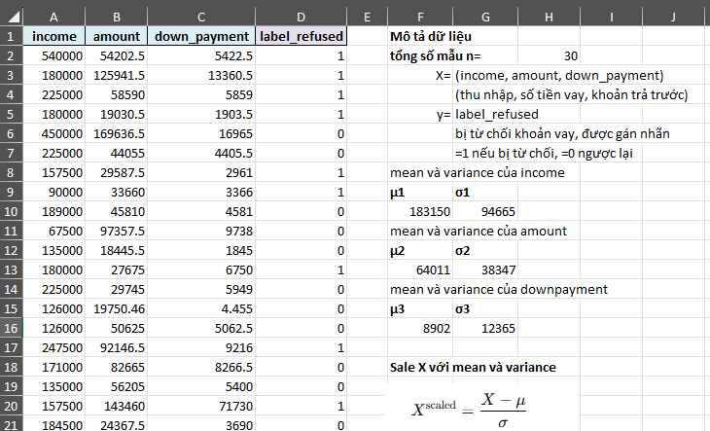
- Dữ liệu sau khi scale và gán thêm bậc tự do
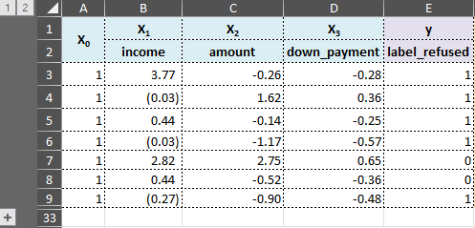

Xác định các tham số chạy Gradient Descent:
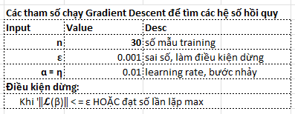

Chạy Gradient
- Khởi tạo giá trị cho các hệ số hồi quy và tính các tham số liên quan tới Gradient
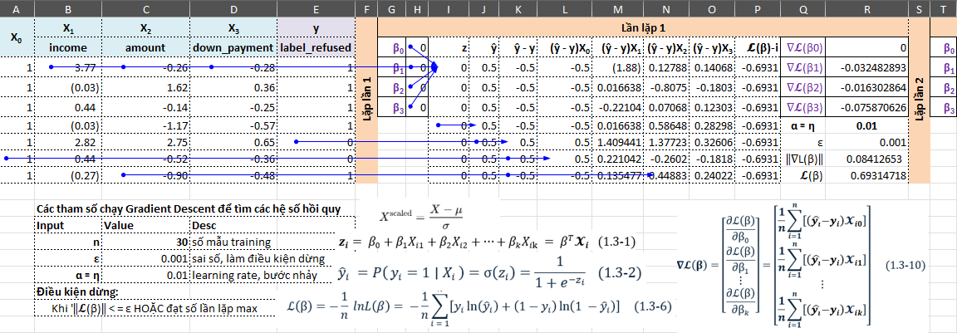
- Tính Gradient cho lần lặp số 1
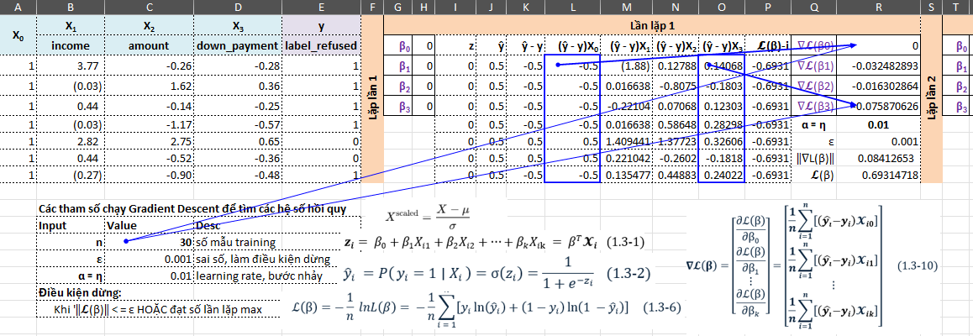
- Tính norm2 của Gradient và giá trị của hàm mất mát ở lần chạy số 1
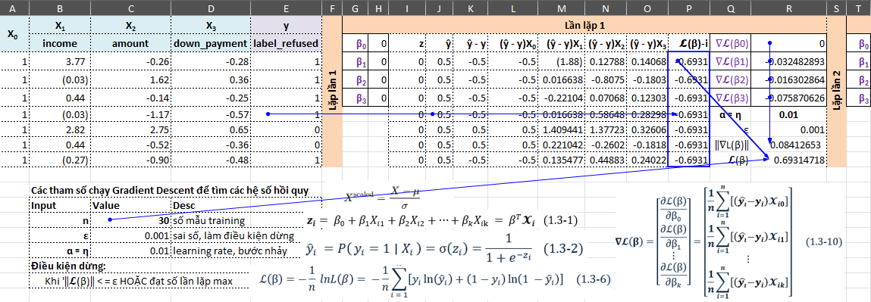
- Kiểm tra điều kiện dừng => chưa dừng
- Cập nhật các tham số hồi quy cho lần chạy thứ 2
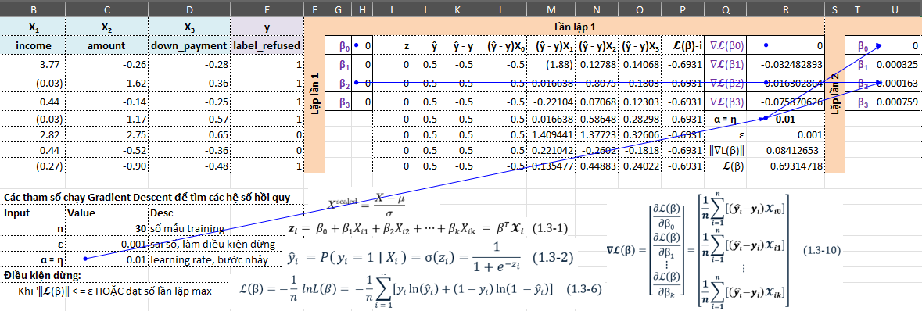
- Lặp lại các bước trên cho lần chạy tiếp theo
- Kết quả của lần lặp thứ 3:
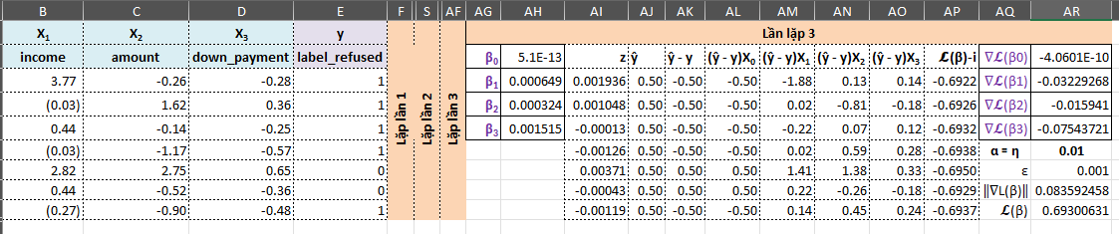
- Quan sát kết quả qua 3 lần lặp:
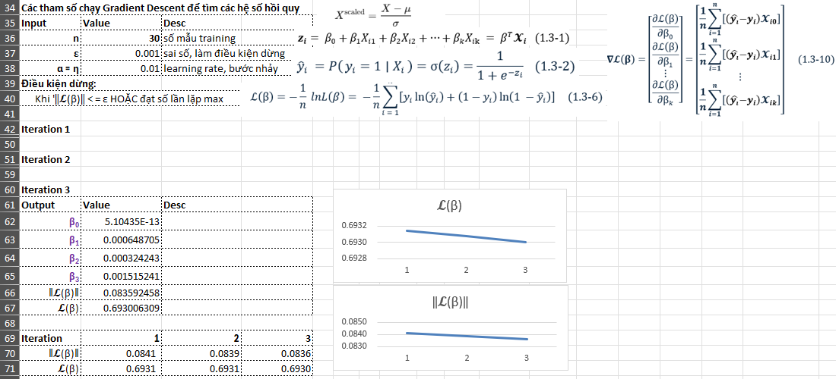

Dự đoán và đánh giá mô hình theo test
- Dự đoán:
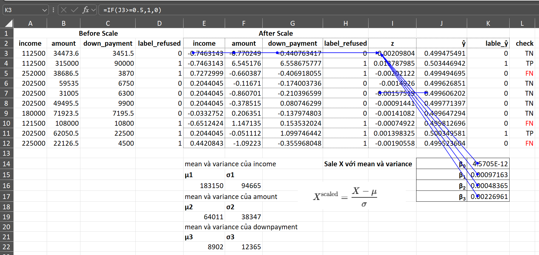
- Đánh giá:
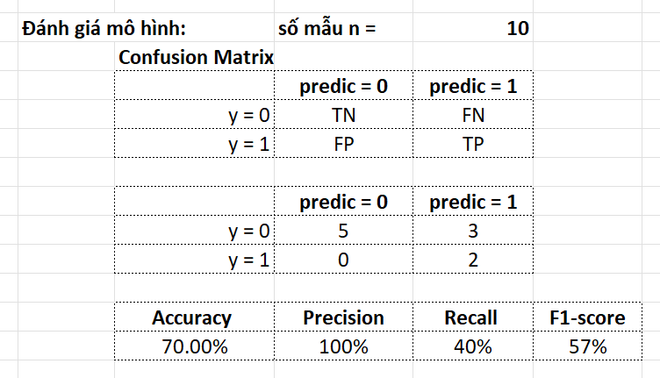

Tìm phương trình Logistic Regression dùng Python
So sánh kết quả python với Excel có sai số nhỏ do kết quả làm tròn
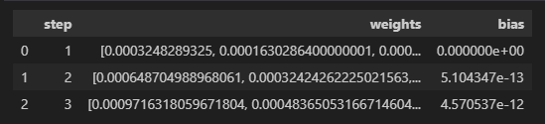
Kết quả dự đoán trên Python
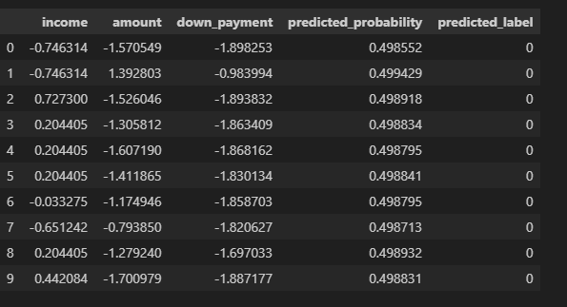

Xây dựng ứng dụng Logistic Regression cho tập dữ liệu về Việt Nam với Python

Giới thiệu tập dữ liệu Home Credit Default Risk
- Nguồn https://www.kaggle.com/c/home-credit-default-risk
- Mô tả: tâp dữ liệu khách hàng vay tiêu dùng, với thông tin khoản vay và trạng thái phê duyệt yêu cầu vay
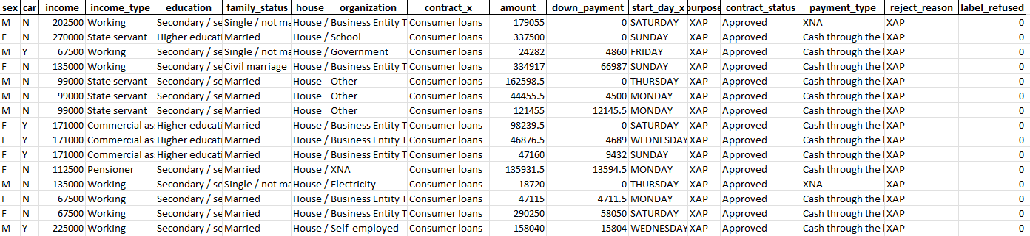
- Các trường dữ liệu:
Tên cột | Ý nghĩa
sex | Giới tính của khách hàng (M = Nam, F = Nữ)
car | Khách hàng có sở hữu ô tô không (Y = Có, N = Không)
income | Thu nhập hàng năm của khách hàng (tính bằng đơn vị tiền tệ nội địa, thường là RUB)
income_type | Loại hình nghề nghiệp của khách hàng (VD: Working, State servant, Commercial associate, Pensioner, v.v.)
education | Trình độ học vấn của khách hàng (VD: Secondary / secondary special, Higher education, Academic degree, etc.)
family_status | Tình trạng hôn nhân (VD: Married, Single / not married, Civil marriage, etc.)
house | Khách hàng có sở hữu nhà không (đa phần là “House”)
organization | Tên tổ chức nơi khách hàng đang làm việc (VD: Business Entity Type 3, XNA (không rõ), Government, etc.)
contract_x | Loại hợp đồng tín dụng (thường là "Consumer loans")
amount | Tổng số tiền vay (tổng số tiền của khoản vay)
down_payment | Số tiền đặt cọc hoặc trả trước (nếu có), một phần của khoản vay
start_day_x | Ngày bắt đầu hợp đồng (thường biểu diễn là ngày trong tuần, như SUNDAY, MONDAY...)
purpose | Mục đích của khoản vay (ký hiệu, VD: XAP, không rõ chi tiết trong tập này)
contract_status | Tình trạng hợp đồng (Approved, Refused)
payment_type | Phương thức thanh toán khoản vay (Cash through the bank, Non-cash, XNA - không xác định)
reject_reason | Lý do bị từ chối vay (chỉ có giá trị nếu contract_status = Refused)
label_refused | Nhãn mục tiêu để huấn luyện (1 nếu bị từ chối vay, 0 ngược lại)

Chọn tập X (các biến độc lập), và y (biến phục thuộc)
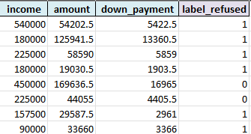
- Biến độc lập: X = [income, amount, down_payment]
- Biến phụ thuộc: y = [label_refused]

Chạy mô hình Logistic Regression
